Прилагательные в немецком языке (das Adjektiv)
Man unterscheidet beim deutschen Adjektiv zwei Steigerungsstufen: den Komparativ und den Superlativ.
Cтепени прилагательных: Komparativ и Superlativ.
Исходная форма прилагательных называется Positiv.
Komparativ сравнивает 2-х человек или 2-е вещи:
Petra ist dünn, aber Herta ist noch dünner. Dein neues Kleid ist schön, aber das alte war schöner.
Superlativ сравнивает минимум 3 человека и более, минимум 3 объекта и более и указывает на наивысшую ступень в сравнении:
Petra ist dünn, Elsa ist dünner, aber Anja ist die dünnste.
Dein neues Kleid ist schön, das alte war schöner, aber das Kleid im Schaufenster ist das schönste.

Положительная, сравнительная или превосходная степень прилагательного может стоять перед существительным в качестве определения:
Das ist ein teurer Anzug. – Это дорогой костюм.
Ich will keinen teuren Anzug kaufen. – Я не хочу себе покупать костюм подороже.
Dieser Kunde kauft sich den teuersten Anzug. – Этот клиент покупает себе самый дорогой костюм.
Степень сравнения прилагательного может относиться к сказуемому:
Mein Hund ist groß. Dein Hund ist größer. Der Hund von Paul ist am größten.

Образование степеней сравнения прилагательных
У Komparativ появляется суффикс -er.
Superlativ образуется с помощью am …-(e)sten или с bestimmten Artikel + -(e)ste.
Positiv | Komparativ | Superlativ
 |  | am … sten | der, die, das … ste
tief | tiefer | am tiefsten | der, die, das tiefste
billig | billiger | am billigsten | der, die, das billigste
wichtig | wichtiger | am wichtigsten | der, die, das wichtigste
klein | kleiner | am kleinsten | der, die, das kleinste

Das Fleisch hier ist billig. – Мясо здесь дешевое.
Das Fleisch in dieser Metzgerei ist billiger. – Мясо в этой мясной лавке дешевле.
Das Fleisch in dem Supermarkt ist am billigsten. – Мясо в супермаркете самое дешевое.
Das „X-Bier“ ist (von allen) das billigste. – «Х-пиво» дешевле всех.
Der „X-Wein“ ist (von allen) der billigste. – «Х-вино» дешевле всех.
Die „X-Cola“ ist (von allen) die billigste. – «Х-кола» дешевле всех.

Если Superlativ строится с определенным артиклем, то артикль указывает на род, e служит для упрощения произношения прилагательных, которые заканчиваются на -d, -ß, -sch, -t, -tz, -x или -z.
Positiv | Komparativ | Superlativ
 |  | am … esten | der, die, das … ste
weit | weiter | am weitesten | der, die, das weiteste
hübsch | hübscher | am hübschesten | der, die, das hübscheste
nass | nasser | am nassesten | der, die, das nasseste
breit | breiter | am breitesten | der, die, das breiteste

Особенности в степенях сравнения
Некоторые прилагательные образуют формы сравнения с умлаутами:
Positiv - Komparativ - Superlativ
alt älter am ältesten arm ärmer am ärmsten
groß größer am größten jung jünger am jüngsten
kalt kälter am kältesten klug klüger am klügsten
kurz kürzer am kürzesten lang länger am längsten
Точно также изменяют на умлаут корневую гласную следующие прилагательные: dumm, gesund, grob, hart, krank, scharf, stark, schwach, warm.
Без умляута образуют степени сравнения:
- прилагательные с дифтонгом au: laut, faul, grau, blau
- прилагательные с суффиксами –er, -ig, -en, -el, -sam, -e, -bar, -lich, -half: munter, mutig, offen, dunkel, langsam, gerade, dankbar и др.
- следующие прилагательные: falsch, klar, voll, blond, rot, froh, knapp тесный, rasch быстрый, stolz, schlank, sanft, starr упрямый, wahr правдивый, zart нежный, roh сырой, bunt пёстрый, dumpf глухой, rund круглый, dunkel, satt, flach.
Некоторые прилагательные образуют формы сравнения с изменениями в корне:
Positiv Komparativ Superlativ
bald eher am ehesten (скоро, скорее…)
dunkel dunkler am dunkelsten (тёмный)
edel edler am edelsten (благородный)
gern lieber am liebsten (охотно)
gut besser am besten (хорошо)
hoch höher am höchsten (высокий)
nah näher am nächsten (близкий)
teuer teurer am teuersten (дорогой)
viel mehr am meisten (много)
Cравнение прилагательных. Одинаковые
Сравнивают при помощи слов so + Adjektiv + wie, so … wie, а также gleich … wie, ebenso … wie, genau so … wie, doppelt so … wie, …
Сравнение происходит в одном и том же падеже:
Hans ist so stark wie du. – Ганс такой же сильный, как и ты.
Dein Opa ist ebenso alt wie mein. – Твой дедушка такой же старый, как и мой.
Eva vermisst ihn ebenso sehr wie dich. – Ева скучает по нему также сильно, как по тебе.
Mit dem Ergebnis bin ich nicht so zufrieden wie du. – Я не так довольна результатом, как ты. Die Birke kann nicht genau so hoch wie die Eiche sein. – Берёза не может быть такой же высокой, как дуб.
Неодинаковые
Сравнивают через Komparativ + als, или nicht / kein- + so + Adjektiv + wie.
Сравнение происходит в одном и том же падеже:
Dein Zimmer ist viel größer als mein Zimmer. – Твоя комната намного больше, чем моя комната. Er hat mehr Erfahrung als sein Kollege. – У него больше опыта, чем у его коллеги. Draußen ist heute viel wärmer als gestern. – На улице сегодня гораздо теплее, чем вчера.
Beate braucht nicht so viel Zeit für diese Arbeit wie die anderen Schüler. – Беате нужно не так много времени для этой работы, как другим ученикам.
Meine Mutter kocht leider nicht so gut wie meine Oma. – Моя мама готовит, к сожалению, не так хорошо, как моя бабушка.
Один (одна, одно) из самых …
В Минске огромное количество красивых мест, где хочется побывать. Какое из них самое красивое?
В этом случае используется фраза один (одна, одно) из самых… = eine, einer, eines, … + Genitivartikel Plural.
Der Film gehört zu einem der besten Werke von diesem Regisseur. – Фильм принадлежит к одной из лучших работ этого режиссера.
Barbara ist eine der weisesten Frauen der Welt. – Барбара – одна из самых мудрых женщин в мире.
Werner ist einer der schnellsten Sportler unserer Mannschaft. – Вернер – один самых быстрых спортсменов нашей команды.

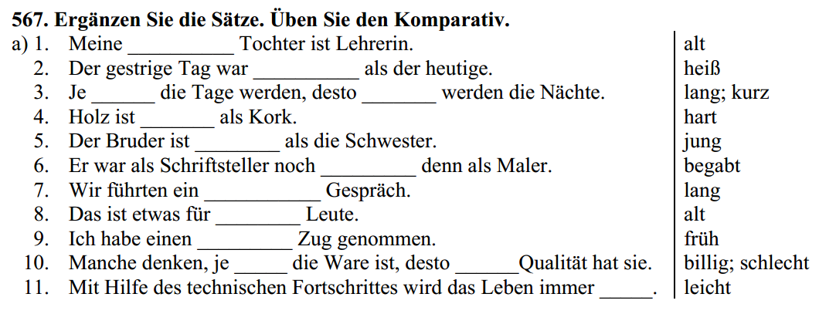

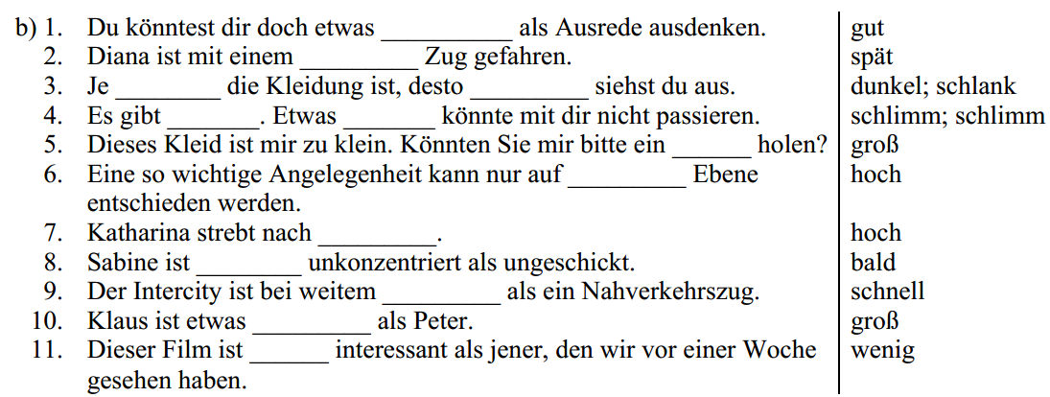

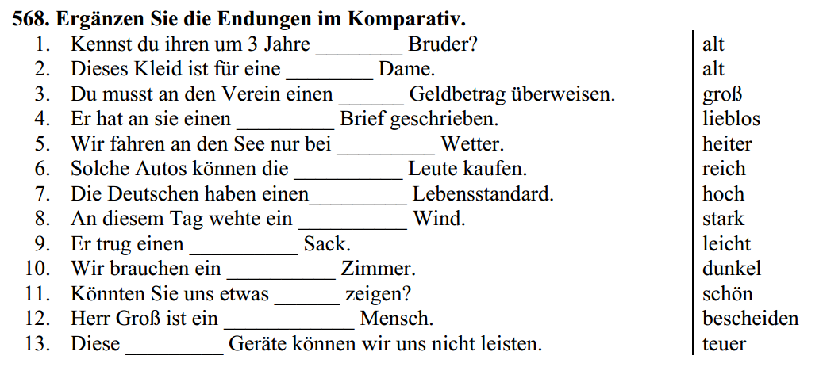

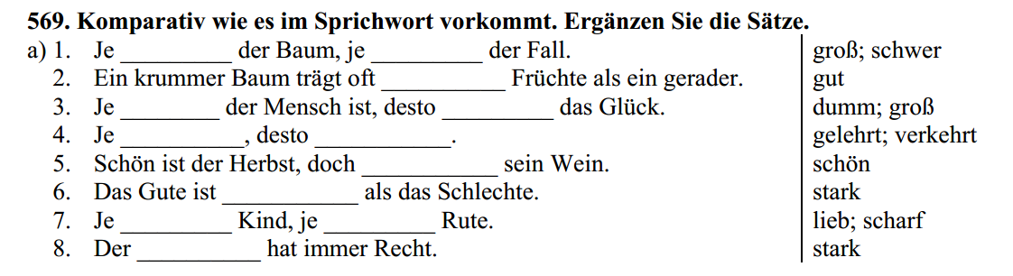

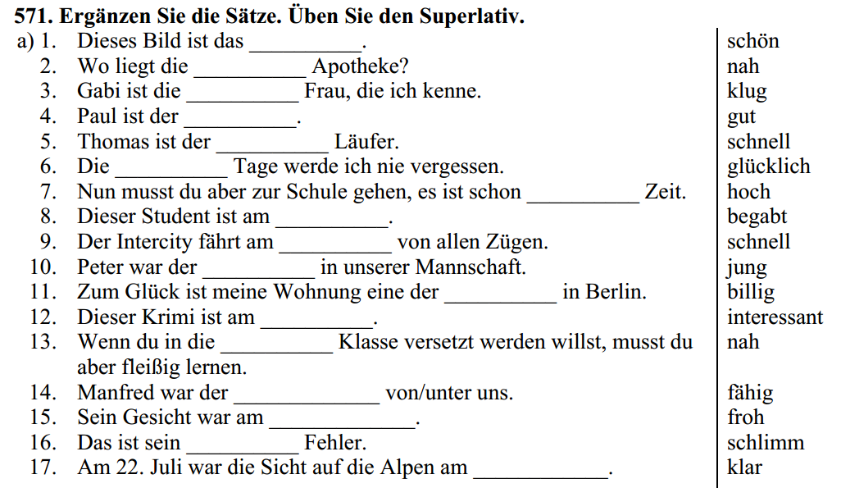

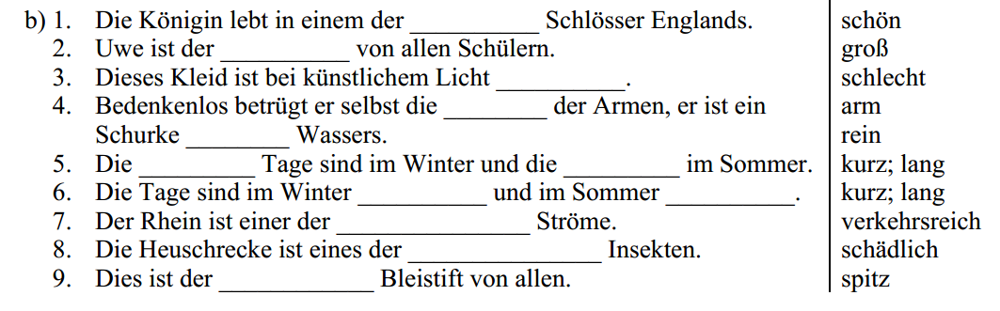

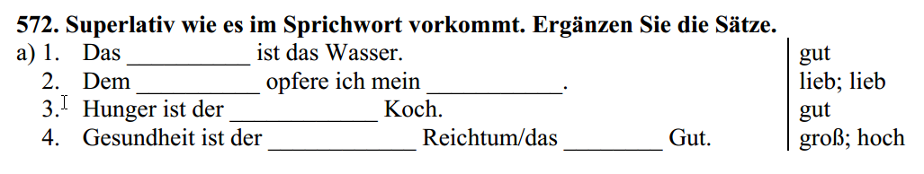

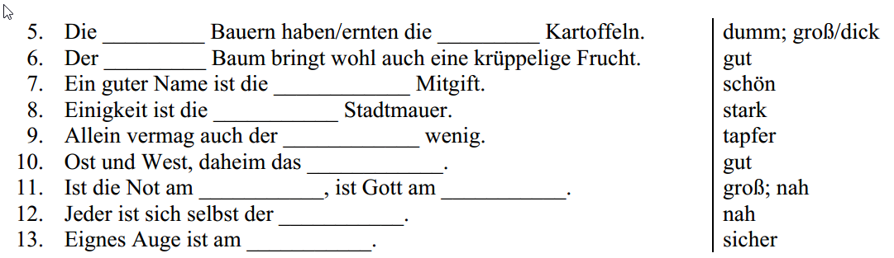

Komparationsfähig sind nur qualitative Adjektive: schön-schöner- am schönsten. Einige quantitative Adjektive lassen ihrer Bedeutung nach keine Steigerung zu: blind, stumm, taub, tot, rund u.a. Auch die unflektierbaren (неизменяемые) Adjektive gehören dazu: rosa, lila, prima u.a.

